９月29日刊行
地域計画の達成に向けた運用見直しを反映

活用しよう！ 農地中間管理事業
R05-32 Ａ４判・８頁 定価99円（税込）送料別
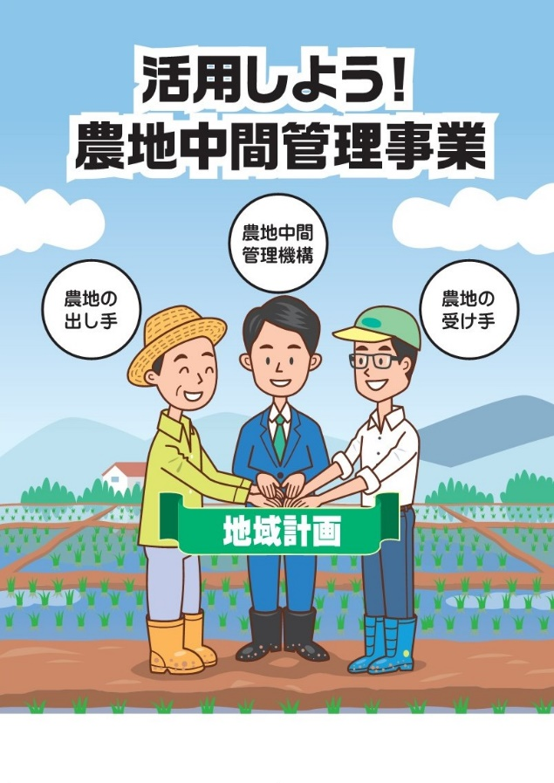
農地中間管理事業の概要やメリット等を説明したパンフレット。
地域計画の区域において、農地バンクが重点的に事業を実施するようになる等、大きく見直された農地バンクの運用についてわかりやすく紹介しています。
農地中間管理事業に関する支援についても触れています。

― 内 容 ―
○ 農地中間管理事業とは
○ 地域計画の達成へ 農地中間管理事業を活用しましょう
○ 農地バンクの運用が大きく見直されました
○ 地域計画を策定する地域での農地バンクを通じた農地の貸し借りの流れ
○ 機構集積協力金
○ 遊休農地解消緊急対策事業
○ 農地中間管理機構関連農地整備事業

発行 全国農業委員会ネットワーク機構 〒102-0084 東京都千代田区二番町9-8 中央労働基準協会ビル
一般社団法人 全国農業会議所 TEL.03-6910-1131 https://www.nca.or.jp/tosho/

お申し込みは●●●農業会議へ（担当●●、●●）FAX●●●-●●●-●●●●
申  込  書 | 住 所：〒
 | 名 称：
 | 請求書宛名(上記と異なる場合に記入)：
 | 電話番号： （ ） 担当者：
 | 請求に必要な書類 ◇請求書 通 ◇見積書 通 ◇納品書 通
 | コード：R05-32 | 図書名：活用しよう！農地中間管理事業 | 部数： 部
 | コード： - | 図書名： | 部数： 部
必着指定の有無〔 有り・無し 〕←どちらかを○で囲んでください
有りの場合：【 年 月 日】までに納品希望（この日より早く届く場合があります）
通 信 欄：
※請求書は図書納品後、別途送付。代金は請求書記載の口座にお振込みください。手数料はお客様負担です。
※納品は農業会議への注文後約１週間。 ※不明な点は●●●農業会議まで：電話●●●-●●●-●●●●

